A GRANDE RICHIESTA,

L’Associazione animalista

C.L.A.M.A. Ravenna Onlus www.assclama.org
vi invita alla SECONDA EDIZIONE DELLA

CUCINA DI ALICE
corso di cucina vegan per delizioso
menu di Pasqua cruelty free
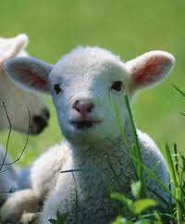

SABATO 2 MARZO DALLE ORE 15,00
presso il Vin Vita Cafè via Monfalcone 10 Ravenna
durante il corso gli iscritti parteciperanno attivamente alla preparazione di sfiziosi piatti: antipasto di cappuccio bianco e carote al sesamo e timo su bruschetta di pane; gnocchi di semolino ai funghi e besciamella ai porri;tofu saltato alla curcuma con caponatina verde e chips di nori; tortine di mele e pere con salsa al caramello
NUOVO MENU!!
costo del corso, cena compresa: 25 Euro
max partecipanti al corso: 12 persone
per chi desidera soltanto cenare (alle 20,00): 18 Euro
INFO E PRENOTAZIONI:
cottoecrudo@gmail.com -339 2173836
IL RICAVATO DELL’INIZIATIVA CONTRIBUIRA’ A SOSTENERE I TANTI PROGETTI DELL’ASSOCIAZIONE A TUTELA DEGLI ANIMALI
UNA BELLA OCCASIONE PER RITROVARSI, IMPARARE, CONOSCERSI ED AIUTARE GLI ANIMALI!!

RINGRAZIAMO VIN VITA CAFE’ PER L’OSPITALITA’
ED ALICE SAVORELLI (www.cottoecrudo.com) PER LA CUCINA!! 